**MUSTAFA ASIM CULA ORTA OKULU 2022-2023 EĞİTİM ÖĞRETİM YILI**

**EKO- OKULLAR TOPLANTI TUTANAĞI**

**Toplantı tarihi :** 17/10/2022

**Toplantı yeri ve saati :** Mustafa Asım Cula Ortaokulu Toplantı salonu 10:00

Toplantımız **:** Mustafa Asım Cula Ortaokulu toplantı salonunda gündem maddeleri üzerinde görüşülmesi ile gerçekleştirilmiştir. Okulumuzun sorumlu öğretmenleri toplantıya katılmıştır.

# GÖRÜŞÜLEN KONULAR:

1. 2022-2023 yılının Eylem Planlarının hazırlanarak EKO-OKUL Ulusal koordinatörlüğüne gönderilmesi ve sınıf öğretmenlerine dağıtılması.
2. Okul Aile Birliği Genel Kurulunda velilere Eko-Okullar Projesi hakkına sunum yapıldı.
3. Okul web sayfası aracılığıyla velilerin Eko-Okul hakkında bilgilendirilmesi
4. Eko-Okul timinin oluşturulması.
5. Eko-Okul komitesinin oluşturulması.
6. Eko-Okul panosunun oluşturulması.(atık çeşitlerinin gruplandırılıp poster çalışmalarının yapılması)
7. Eko-Okul medya grubunun oluşturulması Eko medya grubu tarafından yapılacak çalışmaların planlanması.
8. Okulumuzun uygun yerlerine Atık pil kutularının yerleştirilmesi.
9. Antalya Çevre İl Müdürlüğü ile görüşülmesi ve fikir alışverişinin yapılması.

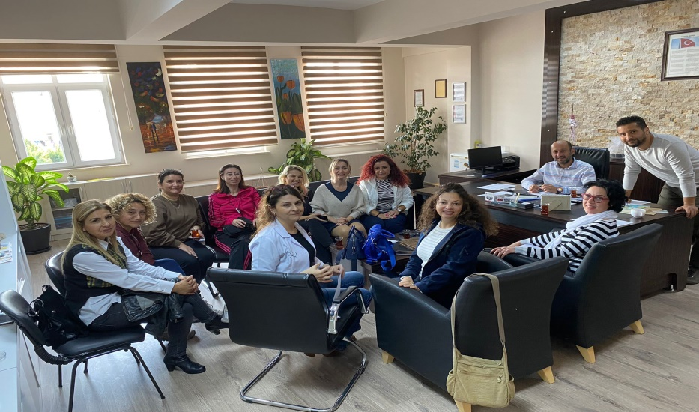

# GÖRÜŞÜLEN KONULAR ve ALINAN KARARLAR:

1. Eko Okullar Eylem planı sınıf öğretmenlerince sınıflara dağıtılarak;sınıf panolarına asılıp öğrencilere Eko-Okullar Projesi hakkında bilgilendirilme yapıldı.
2. Okul Aile Birliği Genel Kurulunda velilere Eko-Okullar Projesi hakkına sunum yapıldı. Proje Eko Okulların başarı ile uygulanması için öncelikle okul idaresi ve sorumlu öğretmenlerin programı kendilerinin iyi anlamaları ve sahiplenmeleri sonra diğer öğretmen ve velilere iyice aktarmaları gerekliliğinin önemi vurgulandı.
3. Okul web sayfası aracılığıyla velilerin Eko-Okul hakkında bilgilendirilmesi ve aylık yapılan çalışmaların yayınlanmasına karar verildi.
4. Eko-Okul timi İngilizce öğretmeni Seda Üveyik tarafından oluşturuldu.
5. Eko-Okul komitesi oluşturuldu.Komite de Koordinatör Öğretmenler,Bilişim Teknoloji Zümresi,Matematik zümresi,Müzik Zümresi,Fen Zümresi,Beden Eğitimi Zümresi,Özel eğitim zümresi, Ana Sınıfı Zümresi ,Eko Medya kulübü ve Okul Aile Birliği
6. Eko Okullar panomuzda yaptığımız çalışmaların Özel Eğitim öğretmenlerimiz Gülsüm Özçelik ,Hüseyin Ünal ve Halil Öncel tarafından sürekli olarak yenilenmesi ve bunu da öğrenciler eliyle yapılmasının programa öğrencilerin daha çok sahiplenmesine sebep olacağının unutulmamasına yer verildi.
7. Eko-Okul medya grubunu İngilizce öğretmeni Seda Üveyik oluşturulmasına; Eko medya grubu tarafından yapılacak çalışmaların planlanması Okullarımızın eylem planlarına bağlı kalmalarının yapılan çalışmaların bu doğrultuda gerçekleştirilmesinin önemli olduğunu fakat okulun bulunduğu çevre ile yerel imkânlarla geliştirilen yeni çalışmalarında eylem planına ilişkilendirilerek bildirilmesinin ve eylem planında mevcut bir çalışmanın yapılmadığı durumlarda bir sonraki ayda çalışmalara devam edilebileceği bildirildi.
8. Okul Koridorlarına Atık Pil Kutuları yerleştirildi.
9. Antalya Çevre İl Müdürlüğü ile görüşülmesi ve fikir alışverişinin yapılmasına karar verildi.